Update 29.10.17
Der Autor geht mit dem Kongreß der USA streng ins Gericht und bemängelt vor allem, dass dieser sich zu wenig um Zukunftsfragen kümmere. Die Kosten für ein Kongreßmitglied seien zwischen 2013 und 2017 von 1.03 Mill. $ auf 2.5 Mill. $ gestiegen.
Er zählt auf, was sich mit atemberaubender Geschwindigkeit ändert, ohne das die Politik (er nennt sie den Club der Millionäre) angemessen darauf reagiert: Die zunehmende Geschwindigkeit der Digitalisierung, die Elektrifizierung des Straßenverkehrs und autonomes Fahren, die stadtnahe Nahrungsmittelproduktion in vertikalen Farmen.
Nach vielen weiteren Beispielen kommt der Autor schließlich zu LENR: (Ich übersetze teilweise sinngemäß, etwas gekürzt)
"Der Schlüssel zum Erfolg ist billige und reichlich zur Verfügung stehende Energie. Ich denke LENR (auch Kalte Fusion genannt) ist da am weitesten. Es wird eine wichtige Demonstration vor dem Ende November geben. Es gibt verschiedene andere Technologien, die ebenfalls erfolgversprechend sind. Das Energieministerium (DOE) sollte an vorderster Front stehen, um diese Technologien zu fördern, aber dort leidet man unter Pournelle's eisernem Gesetz der Bürokratie."
Die Parallelen zur Situation in Deutschland sind kaum zu übersehen. In den USA ist es jedenfalls so, dass private Initiativen und auch die Wissenschaft sich mehr und mehr auf dem Gebiet engagieren. In Deutschland gibt es, im Unterschied zu den USA, Japan, Rußland, China, Italien und Schweden, so gut wie nichts. Auch die Empfehlung der EU-Kommission, sich vermehrt mit dem Thema LENR zu befassen, scheint nicht angekommen zu sein. Und die Mainstream-Medien tun das, was sie in den letzten Jahren bis zur Perfektion entwickelt haben: Das kollektive Ignorieren wichtiger, unbequemer Themen.
Ein ganz anderes Thema: Mit Blick auf die Produktion von Heißdampf durch einen Rossi-Reaktor erinnert ein Leser aus dem Blog http://rossilivecat.com/ daran, dass man auch mit Dampf Fahrzeuge direkt antreiben kann. Es gibt dazu einen Artikel der schon aus dem Jahre 2013 stammt. https://www.extremetech.com/extreme/148416-are-steam-cars-poised-for-an-epic-comeback
Er kündigt an, dass dieser Motor ein "episches" Comback haben könnte. Schließlich habe es schon 1906 einen Dampf-Rennwagen gegeben, der immerhin 204 Stundenkilometer schnell war:
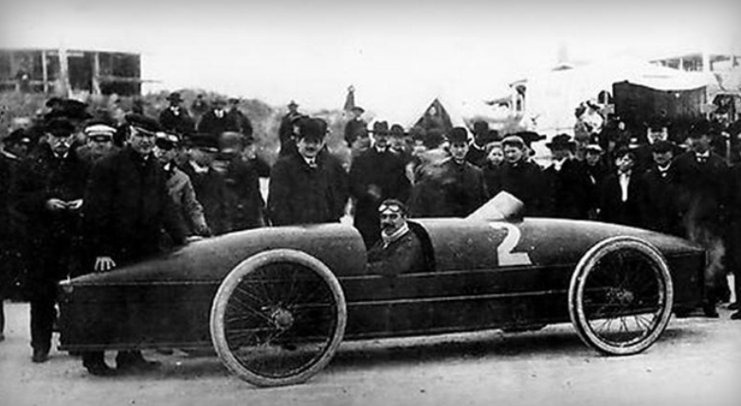
Ob diese Idee eine Chance hat, ist abzuwarten. Sie ist aber nicht völlig abwegig. Es ist zwar möglich, dass es schon in naher Zukunft auch LENR-Reaktoren gibt, die entweder direkt oder über den Umweg mit Stirling-Motoren Strom produzieren, aber auch in diesem Fall müßte die Stromproduktion für den Fahrbetrieb wohl mit einer Batterie gepuffert werden, weil die LENR-Stromproduktion nicht fein genug regelbar ist.
Warum also nicht das "Dampfauto" erwägen: Es ist simpelste Technologie, was der jahrzehntelange Betrieb von Dampfloks und Dampftraktoren bewiesen hat. Mit den heutigen technischen Möglichkeiten sollte es gelingen, diese Technik straßentauglich zu machen. Ein nicht unwichtiger Nebeneffekt wäre, dass die Produktion der Motoren derjenigen von Verbrennungsmotoren nicht unähnlich ist, womit der Strukturwandel (der ja vom Verbrennungsmotor zum Elektromotor sehr hart wird) weniger dramatisch ausfallen könnte. Damit könnten Tausende von Arbeitsplätzen erhalten werden.

